20.05.2020 (2 –й г. об.)
«Раз - ступенька, два – ступенька…»
Тема: «В гостях у Феи Математике»

Добрый день, уважаемые родители!
Цель нашего занятия: Упражнять в счёте в пределах 10 в прямом и обратном порядке, в умении различать количественный и порядковый счёт в пределах 10; ориентироваться на листе бумаги в клетку, определять стороны и углы листа.
Для занятия нужны: цветные карандаши, листы бумаги.
1.Счёт по заданию.
Посчитать от 1 до 10.
Посчитать от 10 до 1.
2.«Решение задач»
1. У мальчика было 4 цветка, 3 он подарил маме. Сколько осталось?
2. Дети на полянке нашли 2 гриба, в лесу под елочкой сорвали еще 3. Сколько всего грибов в корзине у детей?
3.Под кустами у реки жили майские жуки. Дочка, сын, отец и мать. Кто успел их сосчитать?
4.Вдруг упал Сережка, а за ним - Алешка, а за ним - Игнат Сколько здесь всего ребят?
5.Было у Сережи два яблока, одно он съел, сколько осталось яблок у Сережи?
3.Дидактическая игра «Запомни и выполни» (слуховой диктант).
У детей листы бумаги и цветные карандаши. Уточните название сторон и углов листа.
Затем дайте детям задания:
Вдоль верхней стороны листа нарисуйте прямую линию красным карандашом, вдоль нижней стороны – зелёным карандашом, вдоль левой – синим карандашом, вдоль правой – жёлтым карандашом;
В верхнем левом углу нарисуйте круг красным карандашом, в нижнем левом углу – синим карандашом, в верхнем правом углу – жёлтым карандашом, в нижнем правом углу – зелёным карандашом;
Посередине листа красным карандашом поставьте точку.
Уточнить: «что и где дети нарисовали?»
Дети называют детали, их цвет и месторасположение.
4. «Посчитай и раскрась»

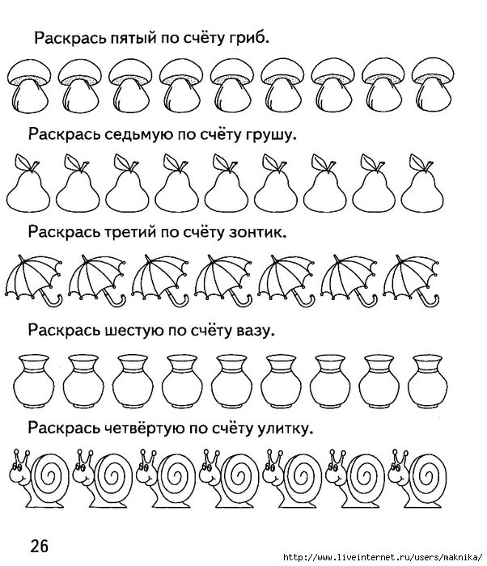

5.Графический диктант.

Домашнее задание: Фотоотчет выполненных заданий присылайте в группу с помощью WhatsApp.

